PRODUÇÃO DE COLETOR DE ESPOROS PARA AUXÍLIO NO MONITORAMENTO DA SOJA
Nice Ricken¹, Marina Acero Angotti¹, Antonio Luiz Viegas Neto¹
¹Instituto Federal de Ciência e Tecnologia do Mato Grosso do Sul – Ponta Porã - MS
rickennice@gmail.com, marina.angotti@ifms.edu.br, antonio.viegas@ifms.edu.br
Área/Subárea: CAE – Ciências Agrárias e Engenharias Tipo de Pesquisa: Científica
Palavras-chave: SOJA. FERRUGEM. EXPERIMENTO.

Introdução
A ferrugem asiática da soja causada pelo fungo Phakopsora pachyrhizi é um dos problemas mais graves enfrentados pelos sojicultores no Brasil e no mundo. As perdas de produção podem variar de 10 a 90%.
A principal dificuldade enfrentada pelos agricultores de soja é a rápida disseminação do fungo, o que dificulta a identificação dos primeiros sintomas. Com intuito de melhorar o monitoramento, o coletor de esporos possibilita a identificação dos uredosporos da ferrugem asiática logo no início de sua presença. Nesse caso, permitindo um controle mais rápido, assertivo, sendo possível indicar e auxiliar o produtor o momento da aplicação do fungicida.
Com o intuito de auxiliar no monitoramento da ferrugem asiática, o trabalho foi desenvolvido com o objetivo de confeccionar um coletor de esporos de Phakopsora pachyrhizi.
Metodologia
Os coletores de esporos possuem uma haste metálica, para fixação no solo, com um tudo alongado e cilíndrico de PVC acoplado nessa haste. No interior do tubo há um suporte no qual é instalada uma lâmina de vidro, com 7,5 cm por 2,5 cm. Para a coleta dos esporos é colado na lâmina um pedaço de fita dupla face, com 4 cm a 5 cm onde os uredosporos ficaram aderidos. A fim de registros e documentação das áreas, numa das extremidades da lâmina é colocada uma etiqueta de identificação, onde são registrados o nome do produtor, o municipio e a data que a lâmina foi inserida no coletor. Após a instalação do experimento, a lâmina permanece por alguns dias e posteriormente é retirada e levada ao microscópio para observação da presença ou não de esporos.
A intenção é que os coletores sejam instalados após a emergência da soja, apartir do R1 (início do florecimento) e seja posicionada mínimo de 40 a 50 cm abaixo do dossel. Além disso, é ideal que ele seja colocado em local de fácil acesso, com boa circulação de ventos e evitando a proximidade com estradas, de modo de minimizar o acúmulo de poeira na lâmina e depredação do equipamento. O monitoramento, será iniciado logo após a instalação dos coletores e será interrompido quando confirmada a presença de uredosporos de P. pachyrhizi no coletor ou quando a cultura atingir o estagio R6 (final do enchimento do grão) (SEIXAS, et al. 2019).
Figura 1. A figura representa o coletor sendo montado com os tubos de PVC.
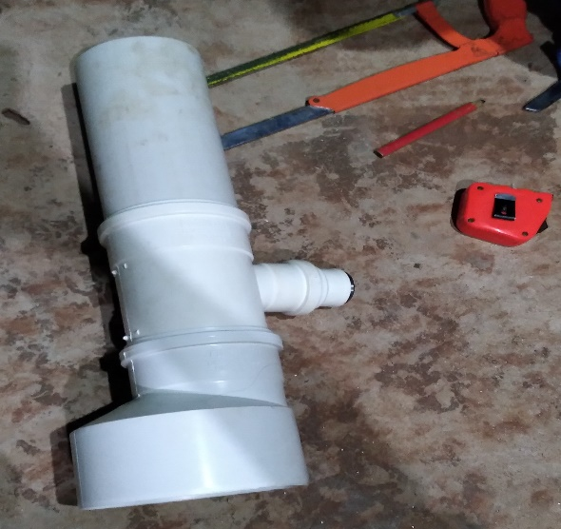
Fonte: a autora
Figura 2. A figura representa o coletor já fixado na haste para teste de funcionamento.
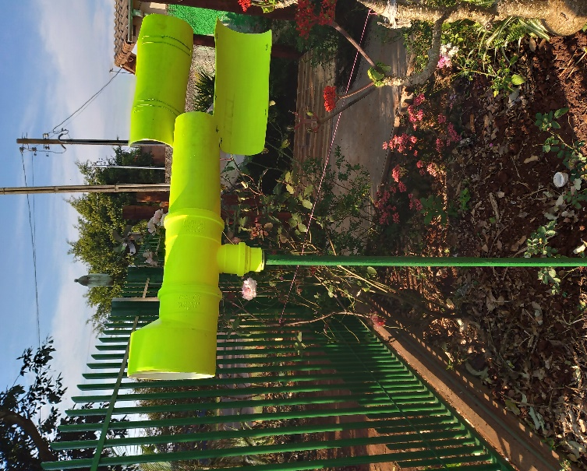
Fonte: a autora
Resultados e Análise
Para um melhor controle da doença o resultado obtido foi a confecção do coletor de esporos, onde tem baixo custo e fácil fabricação e montagem. O monitoramento com o coletor de esporos não dispensa a inspeção das lavouras no tocante à avaliação de sintomas. Tal avaliação deve ser feita em folhas dos terços inferior e médio, intensificado esta avaliação após o florescimento da cultura e/ou fechamento das entrelinhas. É importante que seja utilizada a lupa de bolso (mínimo 20x de aumento), buscando visualizar as urédias do fungo (face inferior das folhas), que são as estruturas nas quais são formados os uredosporos (DE OLIVEIRA, et al. 2020). Ademais essa parte da pesquisa é fundamental para posterior verificação de esporos na lavoura de soja. O coletor será instalado no Instituto Federal de Mato Grosso do Sul, campus Ponta Porã a fim de verificar sua eficiência no que tange a rápida amostragem e possibilitar o controle da ferrugem.
Considerações Finais
O monitoramento de P. pachyrhizi via coletor de esporos é uma estratégia importante para o manejo de ferrugem da soja de forma racional e econômica, porque permite detectar a presença de esporos antes da manifestação efetiva da doença a campo, possibilitando, assim, planejar/definir a aplicação de fungicida. Após montagem, em um trabalho futuro o coletor será instalado, testado e analisado para maximizar a coleta de esporos da espécie P. pachyrhizi.

Referências
De Oliveira, Gustavo Migliorini. Heling, Anderson Luís. Possamai, Edivan José. Seixas, Claudine Dinalii Santos. Conte, Osmar. Igarashi, Wagner Teigi. Igarashi, Seiji. Coletor de esporos: descrição, uso e resultados no manejo da ferrugem asiática da soja. Circular técnica 167, Embrapa, Londrina, 2020.
Seixas, Claudine Dinalii Santos. Possamai, Edivan José. Dos Reis, Eliana Aparecida. Matsushits, Milton Satoshi. Harger, Nelson. De Oliveira, Fernando Teixeira. De Oliveira, Arnold Barbosa. De Lima, Divania. Monitoramento de Phakopsora pachyrhizi na safra 2018/2019 para tomada de decisão do controle da ferrugem asiática da soja. Circular técnica 150, Embrapa, Londrina, 2019.

